y | Y | y | Y
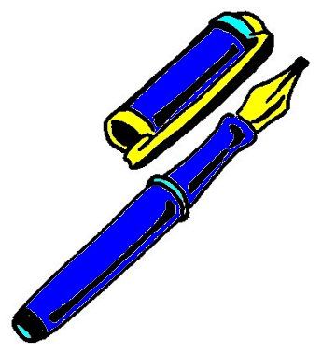

un stylo
²un ²stylo

